Proseding Pengabdian Kepada Masyarakat Business Internship Symposium; Prodi Administrasi Bisnis
Fakultas Ilmu Sosial dan Ilmu Politik, Universitas 17 Agustus 1945 Surabaya
E-ISSN: 3032-0933, Volume: … Nomor: ….

Kegiatan Magang Bidang Pelayanan dan Administrasi Umum PT ASABRI (PERSERO) Kantor Cabang Surabaya

Cindy Amelia Sari
Program Studi Administrasi Niaga, Fakultas Ilmu Sosial dan Ilmu Politik Universitas 17 Agustus 1945 Surabaya
Email : cindyamelias22@gmail.com

ABSTRAK

Penelitian ini membahas pengaruh program magang terhadap perkembangan mahasiswa di PT ASABRI (Persero) Kantor Cabang Surabaya dalam bidang pelayanan dan administrasi umum. Magang dilaksanakan selama 40 hari mulai 15 Januari 2024 hingga 08 Maret 2024. Hasil dari magang ini mencakup peningkatan pemahaman tentang proses administratif, keahlian berkomunikasi, dan etika kerja di lingkungan kerja. Metode penelitian yang digunakan adalah observasi langsung dan wawancara dengan mahasiswa magang serta staf PT ASABRI. Temuan penelitian menunjukkan bahwa magang memberikan kontribusi positif dalam mempersiapkan mahasiswa untuk memasuki pasar kerja.
Kata kunci : Asuransi, Magang, ASABRI.

ABSTRACT
This research discusses the impact of internship programs on student development at PT ASABRI (Persero) Branch Office Surabaya in the fields of public service and general administration. The internship was conducted for 40 days from January 15, 2024, to March 8, 2024. The results of this internship include enhanced understanding of administrative processes, communication skills, and work ethics in the workplace. Research methods employed direct observation and interviews with internship students and PT ASABRI staff. Findings indicate that internships contribute positively to preparing students for the job market
Keywords : Insurance, Internship, ASABRI.

1

Prosiding Simposium Nasional Administrasi Bisnis Tahun: 2024

PENDAHULUAN
Kegiatan magang di PT ASABRI (Persero) Kantor Cabang Surabaya dalam bidang pelayanan dan administrasi umum menawarkan kesempatan unik bagi mahasiswa dan fresh graduate untuk mengembangkan keterampilan serta memperluas wawasan mereka dalam dunia kerja. Magang tidak sekadar menjadi syarat untuk menyelesaikan kurikulum pendidikan, tetapi juga merupakan jembatan yang menghubungkan teori akademis dengan praktik lapangan yang nyata. PT ASABRI sebagai perusahaan yang bergerak di bidang asuransi milik negara menawarkan lingkungan kerja yang dinamis dan beragam, yang merupakan ladang subur bagi pembelajaran dan pengalaman berharga bagi para magang.
Dalam konteks industri asuransi, magang di PT ASABRI memberikan pemahaman mendalam tentang berbagai produk asuransi yang ditawarkan oleh perusahaan kepada masyarakat. Magang di sini juga memberikan kesempatan untuk belajar mengenai proses klaim, manajemen risiko, serta strategi pelayanan kepada nasabah yang efektif dan profesional. Hal ini sangat relevan dengan perkembangan sektor keuangan dan pelayanan publik di Indonesia, di mana asuransi memiliki peran penting dalam mendukung stabilitas ekonomi dan perlindungan sosial bagi masyarakat.
Selain itu, magang di bidang administrasi umum PT ASABRI menawarkan kesempatan untuk memahami bagaimana sistem manajemen administrasi berjalan di sebuah perusahaan besar. Magang dapat terlibat langsung dalam kegiatan pengelolaan dokumen, pembukuan, serta koordinasi internal antarbagian. Ini memberikan pengalaman berharga dalam membangun keterampilan organisasi, komunikasi, dan manajemen waktu yang penting untuk kesuksesan karier di masa depan.
Tidak hanya dari segi teknis, magang di PT ASABRI juga memberikan pembelajaran tentang budaya kerja dan nilai-nilai perusahaan. Memahami etika kerja, tanggung jawab sosial perusahaan, dan pentingnya integritas dalam setiap tindakan adalah bagian dari pembinaan karakter profesional yang ditanamkan selama masa magang. Para peserta magang diajak untuk beradaptasi dengan lingkungan kerja yang inklusif dan berorientasi pada prestasi, yang akan membantu mempersiapkan mereka menghadapi tantangan di dunia kerja yang sesungguhnya.
Artikel ini akan membahas secara komprehensif mengenai pengalaman magang di PT ASABRI Kantor Cabang Surabaya saat pelaksanaan tugas sehari-hari. Dengan demikian, diharapkan artikel ini dapat memberikan gambaran yang jelas bagi pembaca mengenai bagaimana magang di perusahaan ini dapat menjadi langkah awal yang strategis dalam membangun karier profesional di bidang pelayanan dan administrasi umum.

METODE PELAKSANAAN
Selama menjalani magang di bidang Pelayanan dan Administrasi Umum di PT ASABRI Kantor Cabang Surabaya, pengalaman saya terfokus pada pelayanan kepada pelanggan dalam mengurus berbagai aspek asuransi sosial dan pembayaran pensiun. Tanggung jawab utama saya meliputi
2

Prosiding Simposium Nasional Administrasi Bisnis Tahun: 2024

membantu proses verifikasi dan validasi data klaim pensiunan serta asuransi, yang memungkinkan keterlibatan langsung dalam mengelola informasi penting untuk kelangsungan layanan perusahaan kepada nasabah.
Pengalaman ini tidak hanya memperluas pengetahuan tentang berbagai produk asuransi yang ditawarkan oleh PT ASABRI, tetapi juga mengembangkan keterampilan dalam menangani proses administratif yang kompleks. Terlibat dalam pengelolaan dokumen penting seperti formulir klaim dan dokumen pendukung lainnya adalah bagian dari rutinitas yang memerlukan ketelitian dan kepatuhan terhadap kebijakan perusahaan.
Selama magang ini, saya juga memahami pentingnya keakuratan dan keandalan data dalam industri asuransi. Proses verifikasi data dan validasi klaim menjadi bagian penting dalam menjaga integritas serta kepercayaan nasabah terhadap layanan yang diberikan oleh PT ASABRI.
Interaksi langsung dengan pelanggan juga memberi saya kesempatan untuk mengembangkan keterampilan komunikasi yang efektif dan memahami pentingnya pelayanan yang responsif dan ramah. Kemampuan untuk bekerja dalam tim dan berkolaborasi dengan departemen lain juga saya peroleh, karena kerjasama lintas fungsi penting dalam memberikan layanan yang efisien dan bermutu.
Secara keseluruhan, pengalaman magang di PT ASABRI Kantor Cabang Surabaya memberikan fondasi yang kokoh dalam bidang pelayanan dan administrasi umum. Pengalaman ini tidak hanya mendalamkan pemahaman tentang industri asuransi, tetapi juga memperkaya keterampilan yang sangat relevan untuk memasuki dunia kerja dengan percaya diri dan kompeten.

HASIL dan PEMBAHASAN
Selama menjalani periode magang selama 40 hari di PT ASABRI (Persero), dari tanggal 15 Januari 2024 hingga 08 Maret 2024, penulis telah mengalami berbagai hal baru yang sangat berharga. Pengalaman ini tidak hanya meliputi peningkatan ilmu dan pengalaman praktis dalam berinteraksi sosial di lingkungan kerja PT ASABRI Kantor Cabang Surabaya, tetapi juga pemahaman mendalam tentang Pelayanan dan Administrasi Umum.
Salah satu hasil yang signifikan dari magang ini adalah peningkatan pemahaman tentang kegiatan monitoring dan evaluasi, terutama dalam konteks Program Kemitraan dan Bina Lingkungan (PKBL). Penulis berhasil menerapkan dan mengembangkan ilmu administrasi yang diperoleh selama kuliah, khususnya dalam penginputan dan pengolahan arsip, yang merupakan bagian penting dari tugas sehari-hari di PT ASABRI.
Magang ini juga menjadi peluang berharga bagi penulis untuk memahami pentingnya komunikasi yang efektif dan perilaku yang sopan dalam berinteraksi dengan rekan kerja dan anggota tim. Penulis belajar untuk bertanggung jawab terhadap setiap tugas yang diberikan,

3

Prosiding Simposium Nasional Administrasi Bisnis Tahun: 2024

serta meningkatkan keterampilan dalam berkomunikasi dengan baik, menjaga sikap profesional, dan disiplin dalam menjalankan setiap aspek pekerjaan.
Selain itu, pengalaman magang ini juga memperkaya pengetahuan penulis tentang tata cara berbusana yang sesuai di lingkungan kerja, yang sangat penting untuk mempertahankan kredibilitas dan profesionalisme dalam bekerja di industri ini.
Lebih dari itu, magang di PT ASABRI ini signifikan meningkatkan rasa percaya diri penulis dalam menghadapi tantangan di dunia kerja dan mengembangkan keterampilan dalam kerja tim. Pengalaman ini memberikan fondasi yang kuat untuk perkembangan karier penulis di masa depan, dengan memperdalam pemahaman, mengasah keterampilan, dan mengembangkan sikap profesional yang diperlukan untuk sukses dalam bidang pelayanan dan administrasi umum.
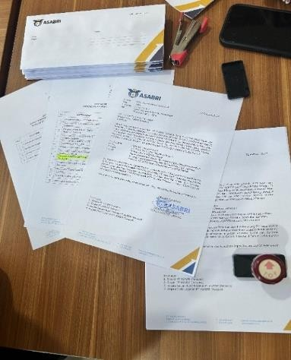
Gambar 1. Pembuatan Surat Rapat Koordinasi Dengan Mitra Bayar Triwulan 1 Tahun 2024
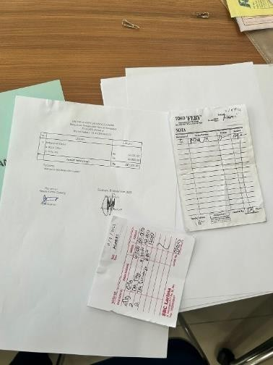

Gambar 2. Rekapitulasi Pengeluaran PT

4

Prosiding Simposium Nasional Administrasi Bisnis Tahun: 2024

KESIMPULAN DAN SARAN
Dalam menjalani magang selama 40 hari di PT ASABRI (Persero) Kantor Cabang Surabaya, dari tanggal 15 Januari 2024 hingga 08 Maret 2024, penulis telah memperoleh berbagai pembelajaran berharga yang akan membekali untuk memasuki dunia kerja dengan lebih percaya diri dan kompeten. Pengalaman ini tidak hanya memperluas pengetahuan dan keterampilan praktis dalam bidang pelayanan dan administrasi umum, tetapi juga memperkaya pengalaman sosial dan profesionalisme.
Selama magang, penulis berhasil mendalami berbagai aspek administrasi yang meliputi pengolahan data klaim pensiun dan asuransi, serta kegiatan monitoring dan evaluasi dalam Program Kemitraan dan Bina Lingkungan (PKBL). Hal ini memberi pemahaman yang mendalam tentang pentingnya integritas data dan ketepatan dalam setiap langkah proses administratif. Selain itu, pengalaman ini juga menguatkan keterampilan dalam mengelola dokumen dan berbagai tugas administratif lainnya, yang menjadi fondasi penting bagi karier masa depan.
Tidak hanya itu, magang ini juga menjadi platform yang efektif untuk mengasah kemampuan berkomunikasi dan kerja tim. Penulis belajar untuk berinteraksi secara efektif dengan rekan kerja dan pelanggan, menjaga sikap profesional, serta bertanggung jawab dalam menjalankan setiap tugas yang diberikan. Kemampuan ini sangat berharga dalam dunia kerja yang kini semakin menghargai kolaborasi dan pelayanan pelanggan yang baik.
Selain dari sisi teknis, magang ini juga mengajarkan penulis tentang pentingnya etika kerja dan integritas dalam setiap aspek pekerjaan. Penulis diajarkan untuk selalu mematuhi kebijakan perusahaan serta menjunjung tinggi nilai-nilai profesionalisme dalam setiap interaksi dengan sesama rekan kerja dan pelanggan. Pengalaman ini menjadi pondasi yang kokoh dalam membangun reputasi dan kepercayaan di lingkungan kerja nantinya.
Selanjutnya, pengalaman berbusana yang tepat dan sesuai dengan standar industri yang diajarkan selama magang juga memberi penulis wawasan baru tentang bagaimana mempresentasikan diri secara profesional di tempat kerja. Hal ini tidak hanya meningkatkan kredibilitas penulis sebagai seorang profesional, tetapi juga mengajarkan pentingnya kesan pertama yang baik dalam membangun hubungan kerja yang positif.
Selama magang ini, penulis juga mendapatkan kesempatan untuk belajar dari para profesional yang berpengalaman di PT ASABRI. Interaksi ini memberi penulis perspektif baru tentang dinamika industri asuransi sosial dan bagaimana menjawab tantangan-tantangan yang ada di dalamnya. Penulis sangat bersyukur atas mentorship dan dukungan yang diterima selama

5

Prosiding Simposium Nasional Administrasi Bisnis Tahun: 2024

magang ini, yang telah membantu untuk tumbuh dan berkembang sebagai seorang individu dan profesional yang lebih baik.
Terakhir, magang di PT ASABRI Kantor Cabang Surabaya bukan hanya tentang memperoleh pengalaman kerja, tetapi juga tentang membangun jaringan dan relasi yang berharga di industri ini. Penulis yakin bahwa pengalaman dan pembelajaran yang diperoleh selama magang ini akan menjadi modal berharga dalam meraih kesuksesan di masa depan dalam karier di bidang pelayanan dan administrasi umum.

DAFTAR PUSTAKA.
PT ASABRI (Persero). (2018). Modul panduan Aplikasi AXAPTA dan Aplikasi Pertanggungjawaban Laporan Keuangan Kantor Cabang PT ASABRI (Persero). Jakarta: PT ASABRI (Persero)
PT ASABRI (Persero). (2016). Buku Pelayanan ASABRI. Jakarta: PT ASABRI (Persero)

6

Kegiatan Magang Bidang Pelayanan & Administrasi Umum PT ASABRI (PERSERO).docx
by - Turnitin

Submission date: 07-Jul-2024 04:10AM (UTC+0300)
Submission ID: 2413232086
File name: Kegiatan_Magang_Bidang_Pelayanan_Administrasi_Umum_PT_ASABRI_PERSERO_.docx (159.91K)
Word count: 1517
Character count: 9979

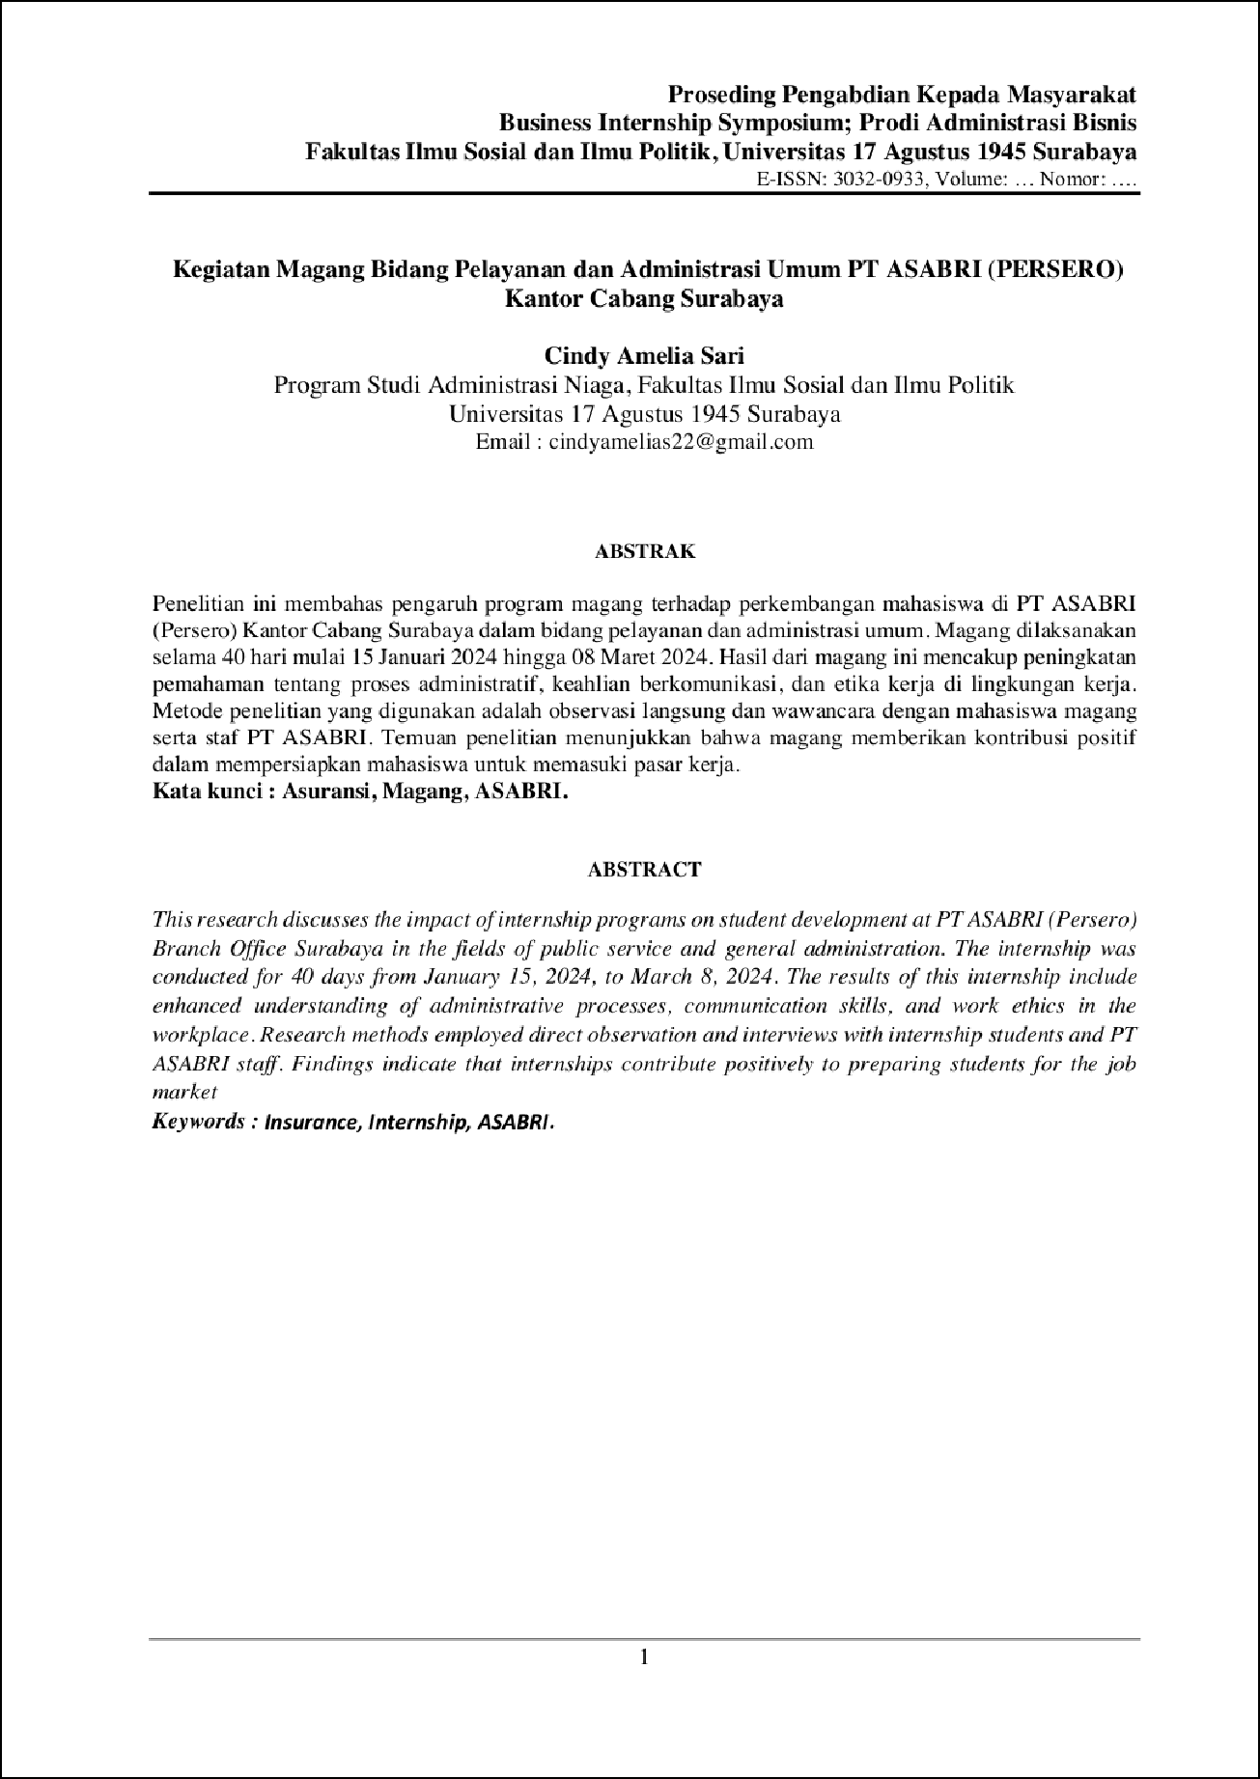

1

2

3

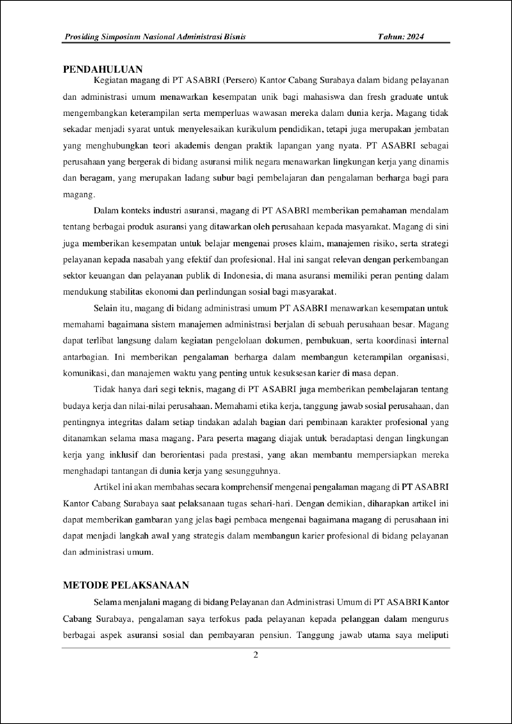

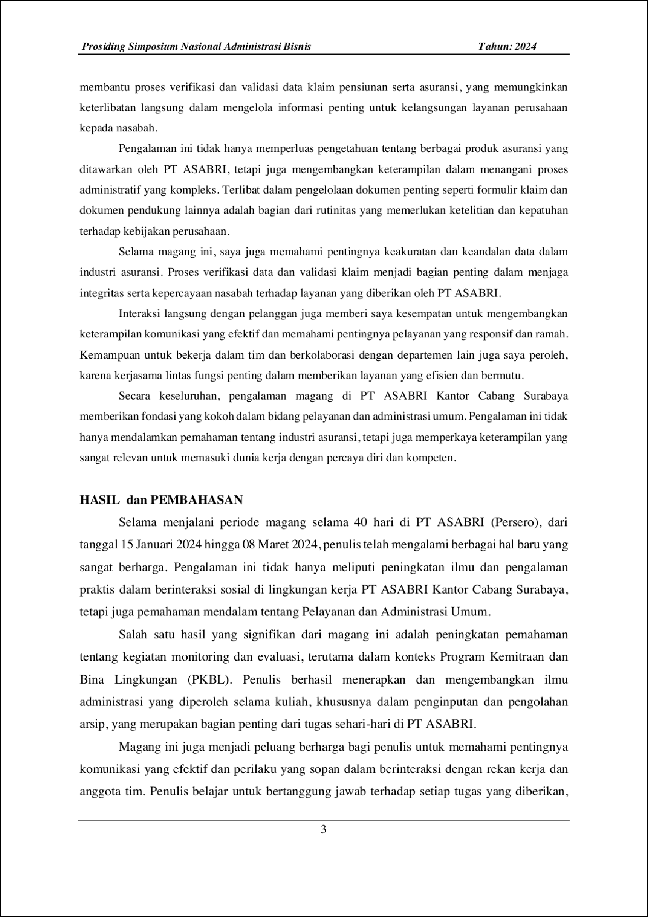

8

9

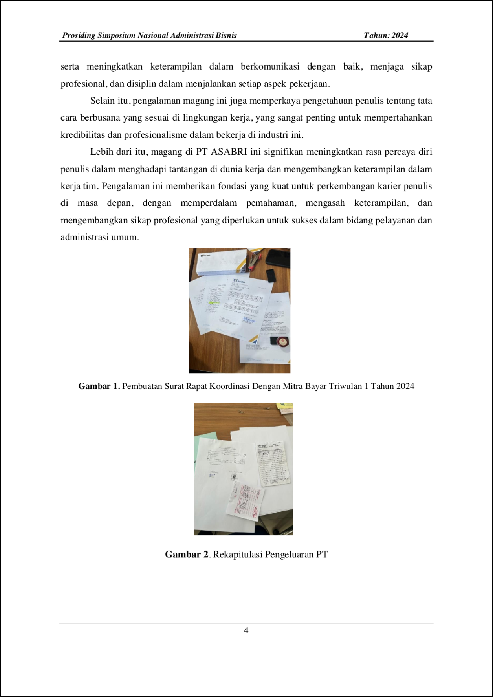

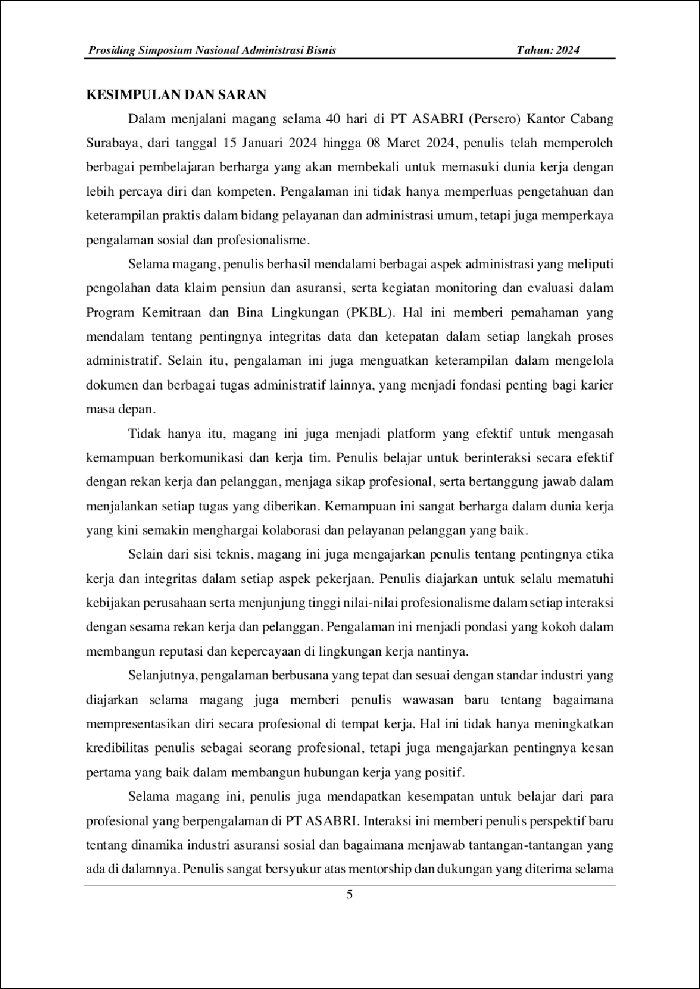

7

5

4

6

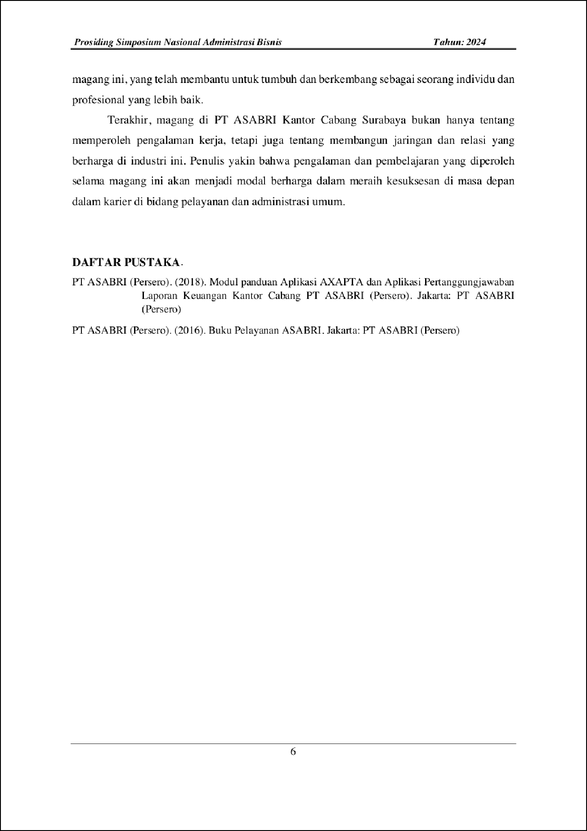

Kegiatan Magang Bidang Pelayanan & Administrasi Umum PT ASABRI (PERSERO).docx
6
ORIGINALITY REPORT

%
SIMILARITY INDEX
6%
INTERNET SOURCES
2%
PUBLICATIONS
2%
STUDENT PAPERS

PRIMARY SOURCES

1 Submitted to Universitas 17 Agustus 1945 Surabaya
Student Paper
1%
1%

2 Nur Dilla Komalasari, Anggraeny Puspaningtyas, Joko Widodo. "PENGEMBANGAN UMKM SENTRA KULINER DESA PEKARUNGAN MELALUI FASILITASI PIHAK EKSTERNAL DAN POTENSI EKONOMI
LOKAL", Jurnal Mediasosian : Jurnal Ilmu Sosial dan Administrasi Negara, 2022
Publication
1

anzdoc.com
Internet Source %
3
1

blog.ub.ac.id
Internet Source %
4
1

www.jamsostek.co.id
Internet Source %
5
1

es.scribd.com
Internet Source %
6

repository.fe.unj.ac.id
7
1
Internet Source %
1

vdocuments.net
Internet Source %
8
1

www.scribd.com
Internet Source %
9

Exclude quotes Off Exclude bibliography On
Exclude matches Off

